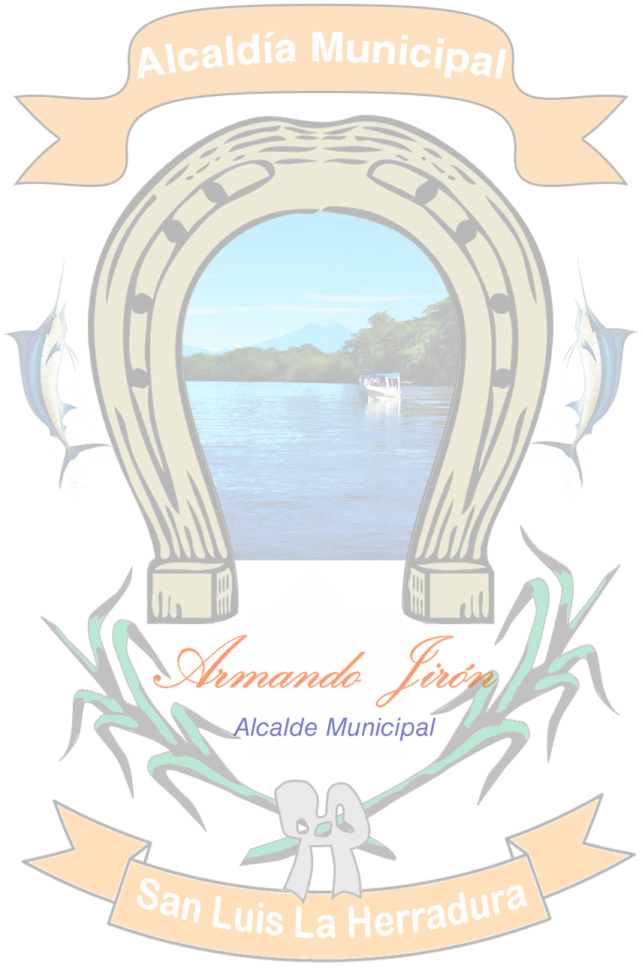
ACTA DE INEXISTENCIA DE INFORMACION OFICIOSA.
La Municipalidad de San Luis la Herradura, al Público en General informa, que con respecto a “Subsidios e incentivos fiscales”.

Se ha Consultado Información sobre este apartado y se ha comprobado que desde el uno de agosto hasta treinta de septiembre de 2019, no se ha implementado “subsidios e incentivos fiscales” en la Municipalidad, por lo que se resuelve:
En base al artículo setenta y tres de la LAIP, se declara inexistente La Categoría antes mencionada, requerida su divulgación con base al artículo 10 numeral 16 de la LAIP.
No habiendo más que hacer constar, firmo y sello la presente acta de inexistencia. En el municipio de Villa San Luis La Herradura, a un día del mes de octubre del año dos mil diecinueve.

Eulalio de Jesús Orellana Orellana
Oficial de Información.
Alcaldía Municipal de Villa San Luis La Herradura.

